**TUGAS BESAR 1**

**Pemrograman Web Enterprise**

**DESAIN APLIKASI APOTEK SISTEM PENGADAAN**

Dosen Pengampu: Zico Alamsyah, S.SI., M.TI.



Disusun Oleh:

Kelompok 1

Fitria Nur Amalia (41822010139)

Adnan Amiris Hamdhany (41822010127)

Marcellinus Ryan Danuarta (41822010048)

Bernadi Sayudha (41822010036)

**PROGRAM STUDI SISTEM INFORMASI**

**FAKULTAS ILMU KOMPUTER**

**UNIVERSITAS MERCU BUANA JAKARTA**

**2024**

***FLOWCHART***

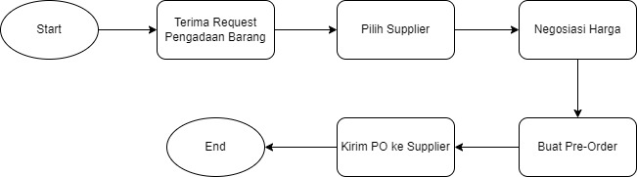

***USE CASE DIAGRAM***

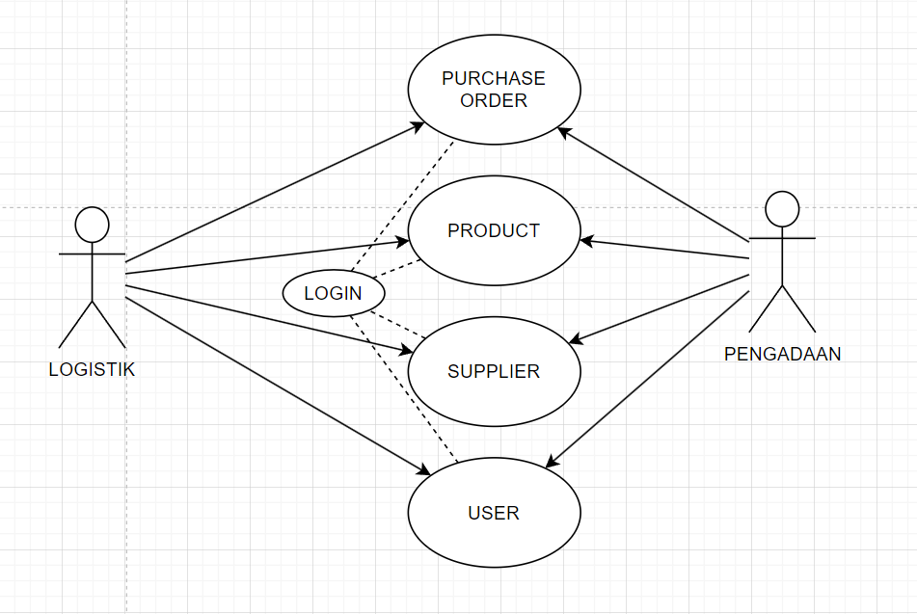

***ACTIVITY DIAGRAM MANAGEMENT PRODUCT***

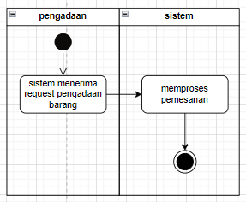

***ACTIVITY DIAGRAM MANAGEMENT SUPPLIER***

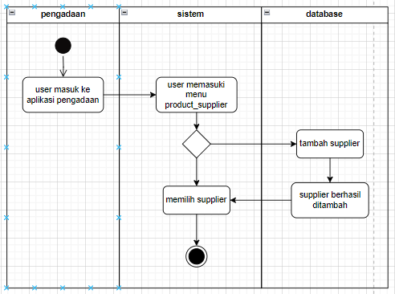

***ACTIVITY DIAGRAM PURCHASE ORDER***

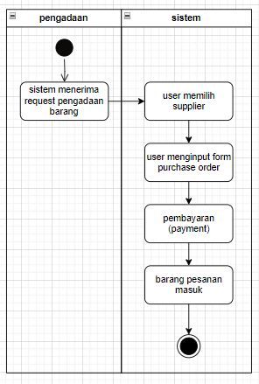

***CLASS DIAGRAM***

